1. 每个概念被创造都有其意义，请简述“进程”这个概念在Linux系统中有什么用途。

进程是描述程序执行过程和资源共享的基本单位，可以控制和协调程序的执行。

2.

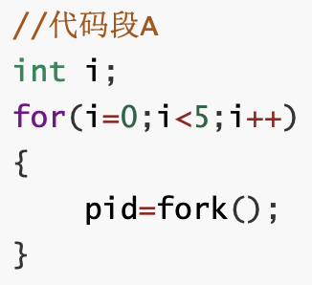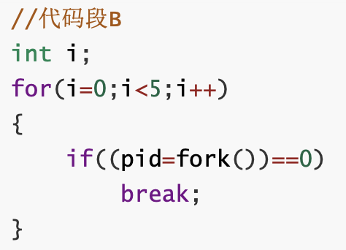

阅读以上代码段，回答代码段A和代码段B的执行结果有什么区别?并解释为什么会有这样的区别。

A：在父进程的每次循环时都会产生一个子进程，而每个子进程也会继续进行循环，在此过程中不断产生子进程，所以程序会创建32个进程。

B：在父进程的每次循环时都会产生一个子进程，但是在if语句时子进程会退出循环。所以最后一共只创建6个进程。

3.用自己的话阐述什么是僵尸进程，并描述进程通过调用 wait() 捕获僵尸态的子进程的过程。

僵尸进程是子进程已经结束，但父进程未调用wait()函数等待，即子进程没有被正确清除。调用wait()后，阻塞主调进程父进程，直到僵尸态的子进程结束。

4.请简述信号在Linux系统中的作用。

信号是发送给进程的特殊异步消息，是Linux中的进程通讯机制。当进程接收到信息时就可以立刻处理，不需要完成当前代码行。

5.请简述信号什么时候处于未决状态，并简述信号存在未决状态的作用。

当信号处于产生和传递的时间间隔内，信号处于未决状态。

进程可以阻塞某个信号，被阻塞的信号产生时将保持在未决状态，直到进程解除对此信号的阻塞，才执行递达的动作，以此来控制信号

6.请设计一种通过信号量来实现共享内存读写操作同步的方式，文字阐述即可，不需要代码实现。 (提示:在写进程操作未完成时，需要防止其他进程从共享内存中读取数据)

先创建一个进程信号量，将信号数初始化为1

写进程先将信号数减1，然后进行写操作，此时其他进程不能进行读取操作。

当写操作完成，这时将信号数加1，可以有一个进程进行读取操作。